Forgácsolás, lakatosmunkák, fémszerkezetek szerelés biztonságtechnikája

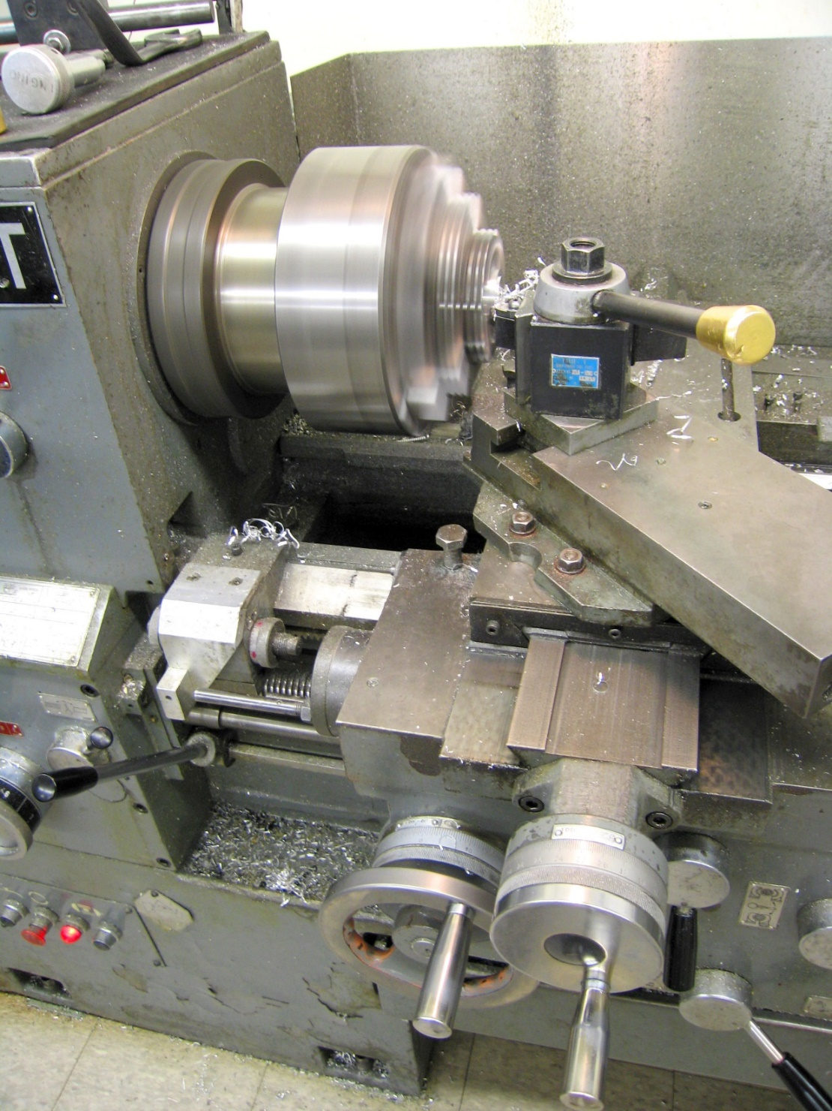

A fejezet elsajátítása a következő tevékenységet végző munkavállalók részére ajánlott:
- A forgácsolási munkák előkészítését végzők, koordinálók
- A forgácsológépek, üzemeltetését végzők, kézi fém és fa forgácsolók
- Lakatosmunkák, hegesztők
- Fémszerkezetek szerését végzők

A fejezet tartalmazza az alapvető követelményeket, úgymint jogszabályi alapok, a munkavédelmi oktatási kötelezettség, néhány alapfogalom, a veszélyforrások a fejezetcímhez kapcsolódóan, a veszélyforrások elleni védekezés. Részleteiben:

Általános követelmények:
- Mint minden országban, Magyarországon is jogszabályok szabályozzák azokat a követelményeket, amelyek a munkavégzés biztonságát, a balesetmentes munkavégzés érdekében betartandó alapvető szabályokat tartalmazzák
- Ugyancsak jogszabályok tartalmazzák azt a munkáltatókra vonatkozó követelményt, hogy igazoltan fel kell készíteni a munkavállalókat ezen ismeretekből
- Az alapfogalmak közül kiemelendő a baleset, munkabaleset és foglalkozási megbetegedés fogalma
- A munkavégzés veszélyforrásokkal jár
- Ezen veszélyforrások nem kívánatos hatással lehetnek a munkavégzőkre
- A munkavégzőket meg kell védeni ezen káros hatásoktól

Specifikus követelmények:
- Fizikai veszélyek:
    - Összenyomás
    - Nyíródás
    - Vágás vagy levágás
    - Behúzás vagy befogás
    - Átszúrás vagy beszúrás
    - Súrlódás vagy dörzsölés
    - Nagy nyomású folyadékok kifröccsenése
    - Munkadarab kivágódása

Csúszás, botlás és leesés a géppel összefüggésben

